新 书 推 荐
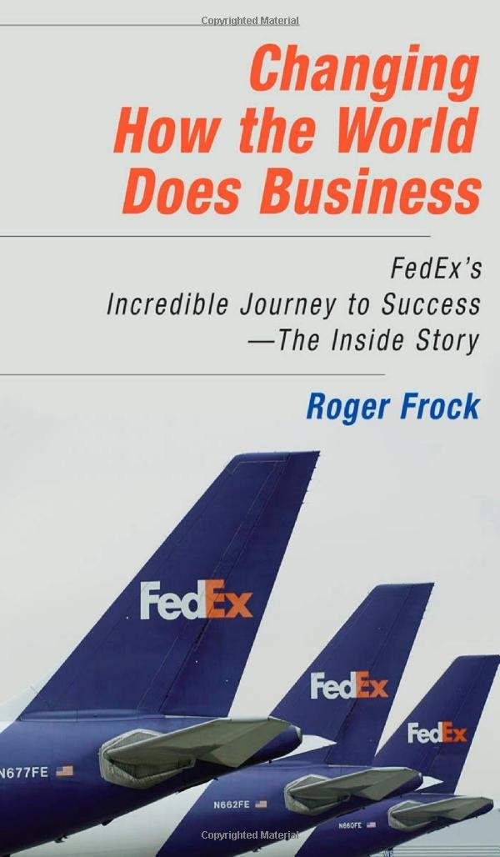
中文书名：《联邦快递的生意经：伟大的企业是这样诞生的》
英文书名：Changing How the World Does Business: Fedex's Incredible Journey to Success - The Inside Story
作 者：Roger Frock
出 版 社：Berrett-Koehler Publishers
代理公司：ANA
页 数：239页
出版时间：2006年10月
代理地区：中国大陆、台湾
审读资料：电子稿
类 型：经管

内容简介：

长久以来，联邦快递看起来始终经营不善。早年，公司经历了一系列无休止的法律、财务和经营危机，不断威胁其经营。然而联邦快递的领导和员工惊人地足智多谋、百折不挠。飞行员曾用个人信用卡为飞机加油，付薪水的支票无法兑现，在最著名的一次危机时，创始人弗雷德·史密斯（Fred Smith）甚至拿公司仅存的资金去赌博，以维持飞机的飞行。罗杰·弗洛克（Roger Frock）从一开始就与公司共进退，所以他能作为局内人记录下这些真实的困难和艰难的胜利。他用幽默而深刻的笔触描绘了联邦快递如何克服“不可能”，最终成为世界上最伟大的成功故事之一——一个真正改变了世界做生意方式的革命性公司。

作者简介：

罗杰·弗洛克（Roger Frock）曾在科尔尼公司（A.T. Kearney）任职，为联邦快递服务了十年，期间参与了众多有关交通网络、物流操作系统和责任与道德管理的项目和研讨。他是物流管理全国委员会（the National Council of Physical Distribution Management）的许多课题的特邀发言人。

谢谢您的阅读！
请将回馈信息发至：俞晓宁（Winnie Yu）
安德鲁﹒纳伯格联合国际有限公司北京代表处
北京市海淀区中关村大街甲59号中国人民大学文化大厦1705室, 邮编：100872
电话：010-88810959
传真：010-82504200
Email: winnie@nurnberg.com.cn
网址：www.nurnberg.com.cn
微博：http://weibo.com/nurnberg
豆瓣小站：http://site.douban.com/110577/

